Mappeoppgave1

31

### Oppgave 1

*Lag to til fire figurer som sammenligninger sysselsetting, produksjon, bruttoprodukt, og bruttoprodukt per sysselsatt på tvers av næringer i 2021. Sysselsetting oppgis i antall årsverk, produksjon, bruttoprodukt, og bruttoprodukt per sysselsatt i løpende priser. Dere må selv avgjøre hvilke tall som er meningsfylte å sammenligne og hvorvidt dere ønsker å dele opp tallene i ulike figurer.*

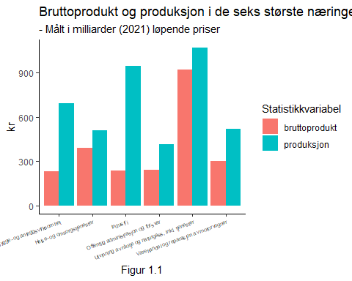

Figur 1.1 viser produksjon og bruttoproduksjon i de seks største næringene i 2021. Variablene er målt i milliarder av kroner, der produksjon viser til hvor mye som produseres av varer og tjenester mens bruttoproduksjon er salgsverdien av produksjonen minus varer og tjenester som brukes i produksjon (produktinnsatsen) (Holden, 2021). Av figuren ser vi at olje og gassutvinning er den største næringen målt i verdiskapning og produksjon.

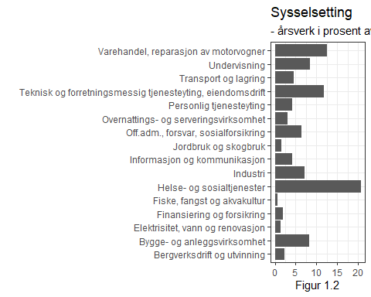

Figur 1.2 viser sysselsetting innen de forskjellige næringene i 2021 målt i årsverk. Jeg har gjort dette om til prosent av totale årsverk for alle næringer. Helse- og sosialtjenester er den næringen med flest sysselsatte.

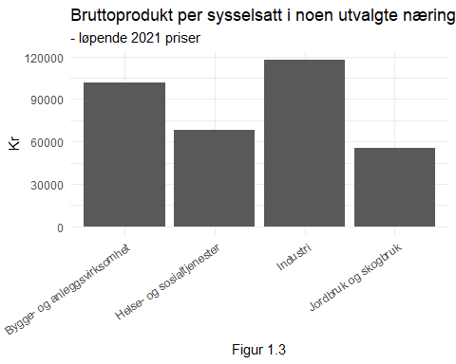

Figur 1.3 viser bruttoproduksjon per sysselsatt i fire utvalgte næringer: bygge- anleggsvirksomhet, helse- og sosialtjenester, industri og jordbruk og skogbruk.

### Oppgave 2

*Diskuter hvorvidt bruttoprodukt per sysselsatt er et godt mål på produktivitet i offentlig sektor.*

Hvorvidt bruttoprodukt per sysselsatt er et godt mål på produktivitet avhenger av næringsstrukturen. I figur 1.3 ser vi at industri har en høy bruttoproduksjon per sysselsatt mens helse- og sosial tjenester som ofte er forbundet med offentlig sektor har en lavere bruttoproduksjon per sysselsatt. Helse- og sosial tjenester er også den næringen med flest sysselsatte - litt i overkant av 20 prosent av alle sysselsatte jobber innen denne næringen.

Bruttoproduksjon er verdiskapning, og for å skape verdier antas det at man ved å kombinere arbeidskraft og realkapital skaper noe som er verdt mer enn produktinnsatsen (Juel, 2020). Det er store forskjeller mellom det private og det offentlige. I det private selges produktene på et marked (markedsrettet produksjon). Da selges produktene til priser som normalt overstiger produksjonskostnadene (Holden, 2021). Markedet gjør også detn private sektor mer konkurranse drevet, som effektiviserer produksjon. I det offentlige stammer inntekter fra bevilgning, og omsettes ikke i et marked (ikke markedsrettet produksjon). I nasjonalregnskapet er bruttoproduksjon i offentlig sektor lik lønnskostnadene, mens i det private er dette gitt som salgsverdien minus produktinnsatsen. En måling på bruttoprodukt per sysselsatt når inntekter kommer fra bevilling - som i offentlig sektor - er derfor dårlig egnet som mål på produktivitet.

### Oppgave 3

*Lag figurer som viser bruttoprodukt per næring i både faste og løpende priser mellom 2011 og 2021. Diskuter hvorvidt det er noen næringer hvor variasjon i produktprisene har særlig stor innvirkning på verdien av bruttoproduksjonen.*

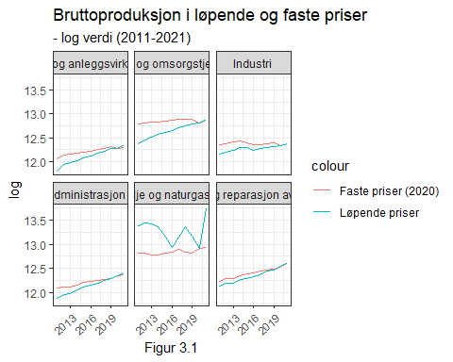

Figur 3 viser bruttoproduksjon i de seks største næringene, målt i faste (2020 priser) og løpende priser. Jeg har valgt å skalere slik at produksjon vises i en logaritmisk skala.

Studier av prisatferd viser at de fleste produktpriser ligger konstante i lang tid, ofte et helt år (Holden, 2021, s. 87). Men dette stemmer ikke bestandig, særlig når det kommer til produkter basert på naturressurser. I figur 3.1 ser vi at olje og gass næringen skiller seg fra de andre næringene, der produksjon i løpende priser avviker mye. I figur 3.2 er denne figuren forstørret.

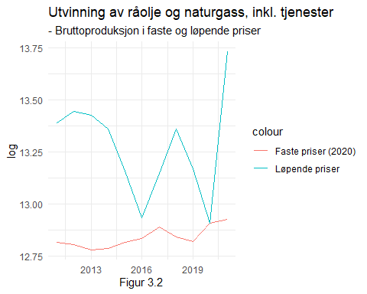

Produktprisene har en særlig stor innvirkning på bruttoproduksjon av olje og gass. Når bruttoproduksjon måles i løpende priser fjernes ikke virkningen av endringer i pris, og det er derfor vi ser de store svingningene i bruttoproduksjon. For relative endringer bruker vi fastepriser. I figuren ser vi likevel at olje og gass næringen har hatt en økning i reel vekst. Dette skyldes at næringen har blitt mer effektiv enn før, på grunn av bedre teknologi, eller bedre maskiner/utstyr, og eller mer kompetanse.

Olje og gass er volatile råvarer i hovedsak på grunn av endringer i tilbud og etterspørsel. Dersom etterspørselen økes over det tilbudet som er tilgjengelig vil dette føre til en økning i pris, og motsatt vil prisen falle dersom tilbudet er større enn det kvantum som etterspørres. Besvarelsen kommer tilbake til dette i oppgave 4. I figur 3.3 har jeg regnet den gjennomsnittlige prisen til produsentene i olje og gass næringen, og det blir mer tydelig at bruttoproduksjonen i løpende priser overlapper med prisutviklingen i markedet.

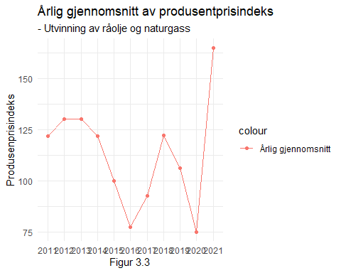

### Oppgave 4

*I norsk sammenheng skiller vi ofte mellom brutto nasjonal produkt (BNP) og brutto nasjonalprodukt på fastlandet (FN-BNP). Hvilke næringer er unntatt fra FN-BNP, og hvorfor gjøres dette? Knytt gjerne besvarelsen til funnene fra oppgave 3.*

Verdiskaping på fastlandet er all verdiskapning utenom olje, gass og utenriks sjøfart. Vi trekker fra olje og gass næringen på grunn av svingninger i pris, da får vi et mer presist mål for BNP på fastlandet. Det er naturligvis også viktig visst man ønsker å se på verdiskapningen utenom olje og gass næringen, som kjent er den næringen med størst verdiskapning.

Årsaken til de store svingningene i pris skyldes endringer i tilbud og etterspørsel. Olje og gass etterspørselen er lite sensitiv for prisendringer (inelastisk), ettersom det på kort sikt er få substitusjonsmuligheter. Om etterspørselen øker er det også en treghet i tilpasning fordi det er vanskelig for produsentene å skru opp produksjonen raskt nok, og dette påvirker prisen.  
Olje og gass brukes også som innsatsfaktor i andre næringer som gjør at markedet er ekstra sårbart for konjunktursvingninger. Tilbud og etterspørsel påvirkes også av klimaendringer og politiske handlinger, som kan være uforutsette eller vanskelig å påvirke. Alle disse faktorene er med på å gjøre olje og gass prisen mer volatil.

### Kildeliste

Holden, Steinar (2021). *Makroøkonomi* (1. Utg). Cappelen damm.

Juel, Steinar (04. Juni, 2020). *Det er avgjørende forskjeller mellom privat og offentlig virksomhet*. Civita - Den liberale tankesmien. <https://civita.no/okonomi/det-er-avgjorende-forskjeller-mellom-privat-og-offentlig-virksomhet/>